1. Exercice 1 :
   1. Compter le nombre total des enregistrements dans chaque table du schéma HR

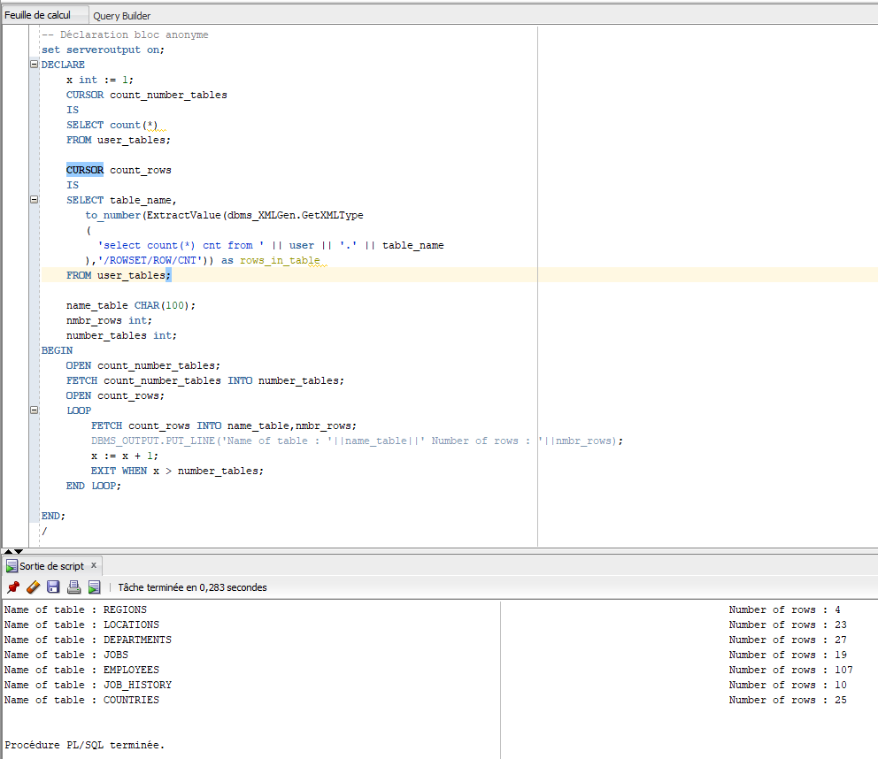

* 1. Compter le nombre d’employés dont la fonction (JOB) est MANAGER dans la table EMPLOYEE

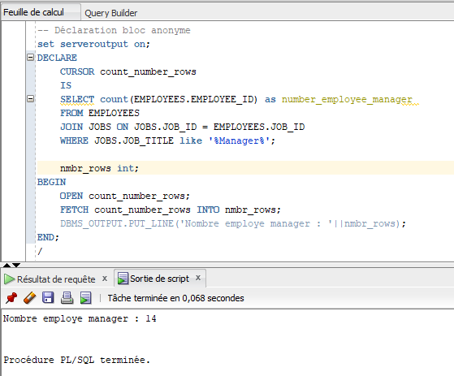

* 1. Calculer la proportion (en pourcentage) de managers
  2. Exécuter le programme et afficher le résultat de chaque requête à l’écran.

1. Exercice 2 :

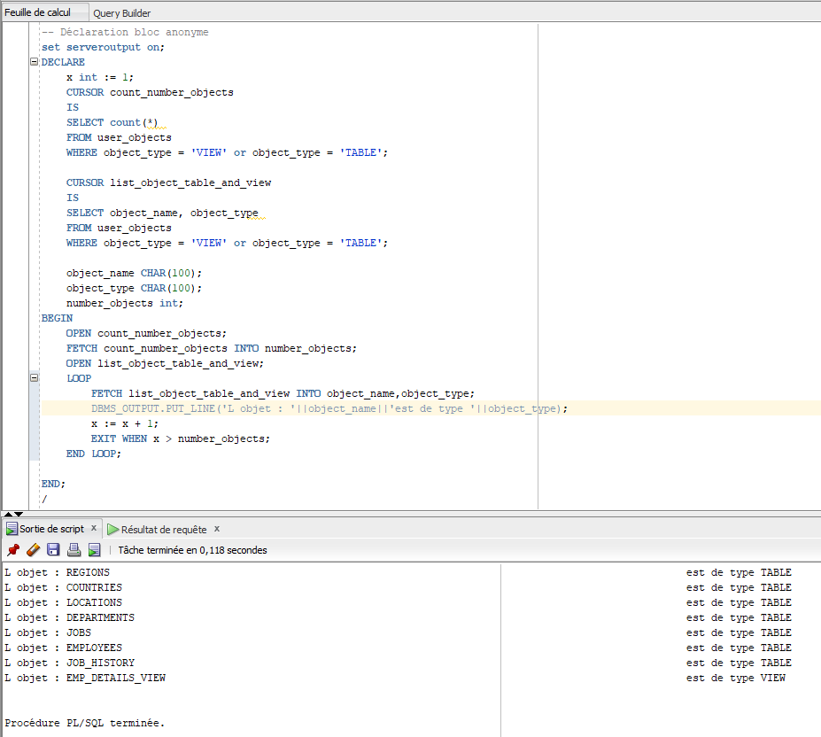

1. Exercice 3 :

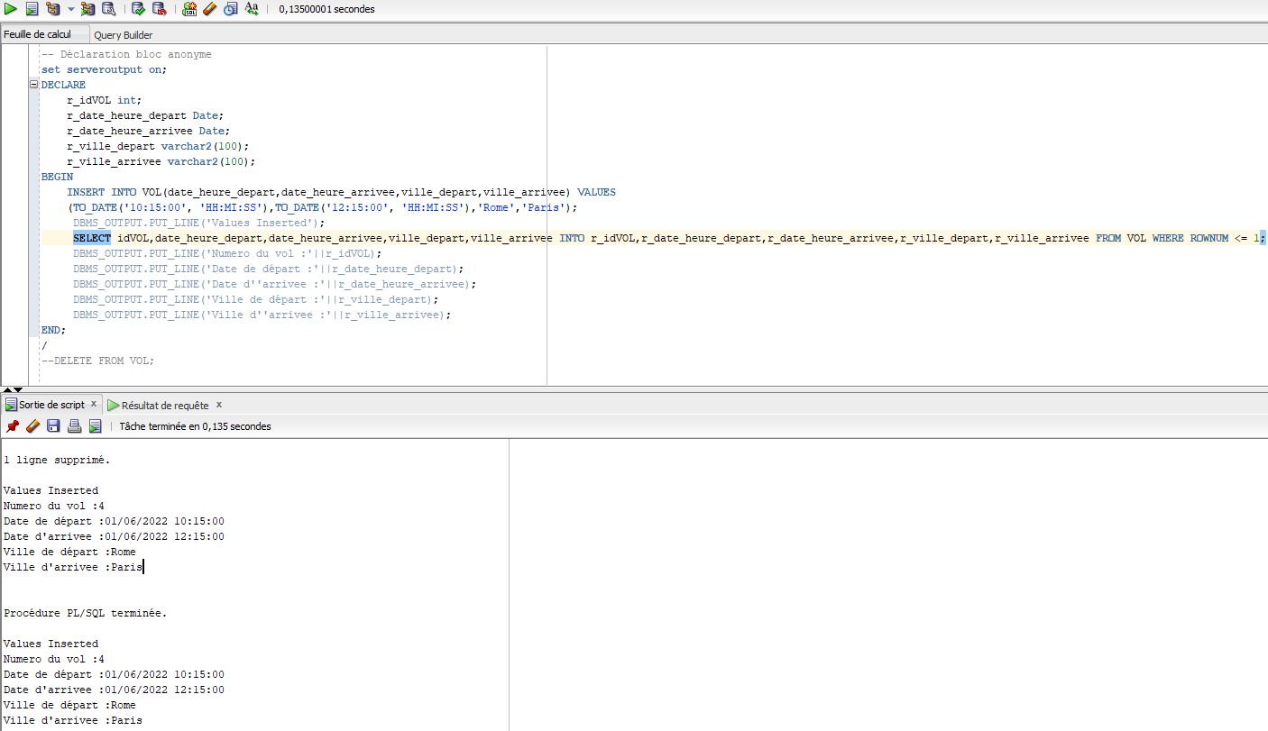

1. Exercice 4 :
   1. Salaire moyen entre 45 et 55

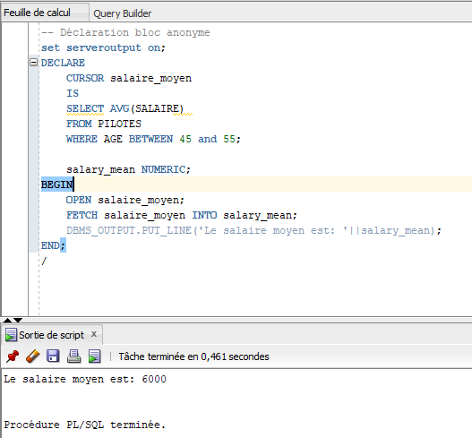

* 1. Calcul salaire annuel d’un pilote

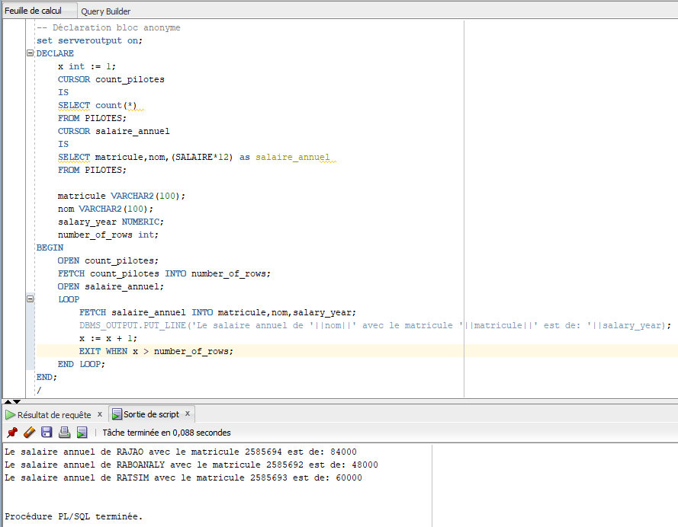

1. Exercice 5 :